Rendszerterv
  - - Esszencia Martalócok

Műszaki terv az Esszencia Martalócok aknakereső játékához.

Projekt | Aknakereső Játék
Dokumentumverzió | 1.0
Készítés dátuma | 2026. szeptember 22.
Felhasználás | AFP mintaprojekt, szabadidős elfoglaltság

A dokumentáció célja
Az Esszencia Martalócok csoportmunkájának követhetősége, az aknakereső felépítésének és ellenőrizhetőkövetelményeinek részletes, beadásra kész leírása. A dokumentáció 2026. szeptember 22-én kezdődött, és tesztekkel ellenőrzött alkalmazásállapotot rögzíti.

Projektcél és tervezési alapelvek

Az Esszencia Martalócok aknakereső játéka egy egyjátékos, asztali alkalmazás, Windows Presentation Foundation-ben készült játék, amely egy régi klasszikust szeretne modern köntösben visszahozni.

A játékról röviden
A játék lényege, hogy egy 9x9-es táblán lefelé fordított mezőkön kell navigálnunk, kiszűrnünk és megjelölni aknákat. Ennek a segítségére kapjuk hogy a biztonságos, akna mentes mezők nagyrészén, számokat találunk amelyek azt jelölik hogy a közvetlen közelükben mennyi akna található. A játéknak akkor van vége ha megtaláltuk az összes aknát, vagy véletlenül rossz mezőt fordítunk fel és az ott lévő akna felrobban, utóbbi esetben veszítünk.

Tervezési Alapelvek
- Az alkalmazás megnyitásával a felhasználó különböző méretű pályák közül választhat, több nehézség
- A kinézete választható, fekete illetve fehér opciók közül választhat a kedves felhasználó
Felhasználók és rendszerkörnyezet
Az Esszencia Martalócok aknakeresője egy modernebb újragondolása a sokak által kedvelt klasszikusnak, egy asztali alkalmazás formájában, fiók készítése (regisztráció) nélkül. Egyaránt kezdőbarát és tartogat kihívásokat tapasztalt játékosok számára.

Szerepkörök
Ugyan minden csapattag résztvesz minden fejlesztési folyamatban és ellenőrizzük egymás munkáját, a legfőbb feladatköröknek külön felelőseik vannak.
szerepkörök | cél | felelős
Frontend | Letisztult kinézet, könnyű kezelés, akadálymentes kommunikáció a backend-del | Nagy Bence
Backend | Program háttérfeladatainak, funkcióinak megfelelő működésének biztosítása | Lukács Bence
Tester | Bugok kiszűrése, hibák keresése, modulok helytelen működésének felfedezése | Zavarkó Levente
Dokumentáció | A projekttel kapcsolatos célkitűzések, esetleges változások, kiegészítések dokumentálása | Láposi Laura Krisztina
Futási környezet
Kliens | futtatható programfájl
Keretrendszer | .NET
Interakció | optikai kurzormozgató eszköz segítségével navigálható felület
Teszt | felhasználói tesztek

Minőségi célok
Terület | Mérhető cél
Használhatóság | Egy asztali alkalmazás formájában megjelenő aknakeresős játék
Reszponzivitás | Az alkalmazás retro jellegének megőrzésének érdekében, a háttérbe szorítottuk a reszponzivitás kérdését
Megbízhatóság | Garanciát vállalunk az adatmegőrzésre egészen a játék végéig. :)
Teljesítmény | Biztosítjuk a minimális erőforrás-felhasználást.
Karbantarthatóság | Bombabiztos kódolásunk lehetővé teszi, hogy az alkalmazás időtálló maradjon, ugyanezért karbantartási igénye elenyésző

Követelmények
- Elvárások
  - Egy hagyományos aknakereső, kevés hibalehetőséggel, működőképes funkciókkal, újrajátszhatósági lehetőséggel
A program működése
- Aknák véletlenszerű elhelyezése:
  - Az adott méretű táblánkon (matrix) elhelyezünk megadott mennyiségű aknát. Egy véletlen szám generálásával elhelyezzük a mezőn az aknát, amennyiben ez a szám már szerepel, mint koordináta, az akna helye újragenerálásra kerül egészen addig, ameddig egy üres értékre nem talál.
- Szomszédos aknák számolása
  - Egy olyan eljárás, ami megnézi az összes akna körüli mezőket. Ha ezen mezők egyikén aknát vél felfedezni, akkor az akna körüli összes mező értékét megnöveli eggyel. Minden akna vizsgálata után az aknák értékét -1-re állítja, ezzel elkerülvén, hogy egy szomszédos akna esetleg bármi más értéket kapjon.
- Üres mezők automatikus felfedése
  - In production
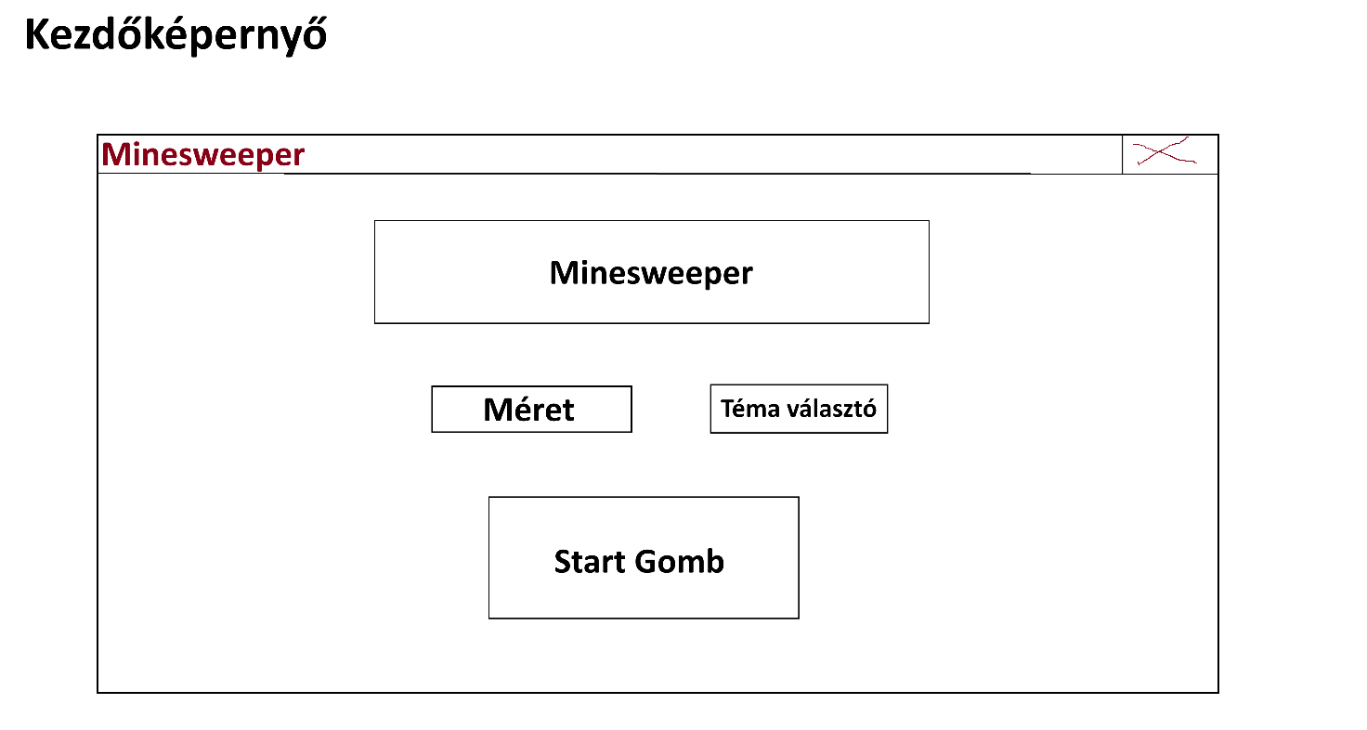
Felhasználói felület

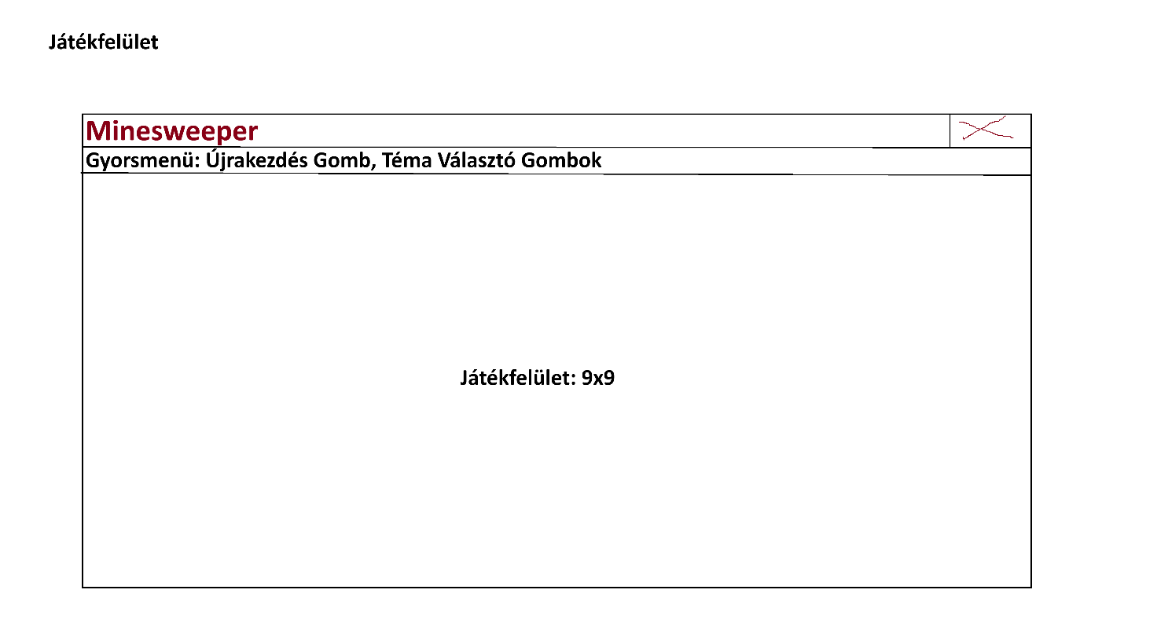

A kész felület:
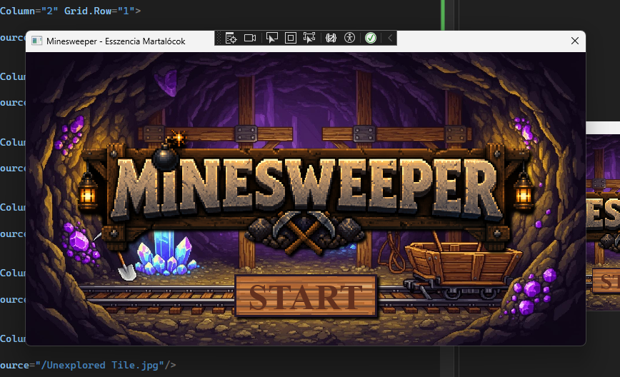

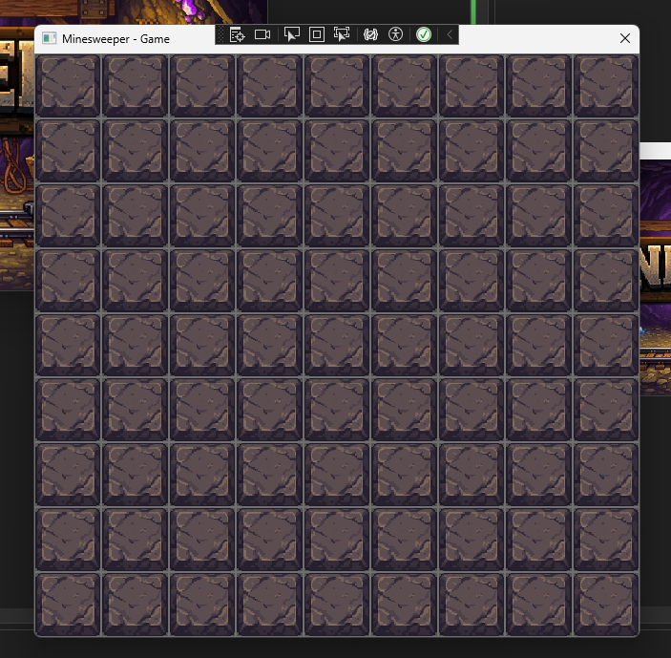

- Irányítás (egér vagy parancsok)
  - optikai kurzormozgató eszköz segítségével navigál a felületen, jobb kattinás segítségével megjelöli az akna esetleges helyét, bal kattintással felfedi azokat

Összegzés
- esetleges továbbfejlesztési ötletek:
  - online feature-ök
  - egyéni játékmódok, mint például:
    - háromszög alakú mezők
    - Tetris sweeper
    - Mozgóbombás mód
  - előre megadott több féle tábla méret

